Данные необходимые для адаптации WinTecs под расчет изделий из евробруса (ДЕРЕВО)

ОБЩИЕ ДАННЫЕ
 | Какие системы профилей Вы используете? | - 68 мм  - 78 мм
 | Размер (сечение) бруса, которое Вы используете?
 | Применяемый материал? | Сосна, Лиственница, Дуб, Меранти, др
 | Подразделяется ли материал на сорта (высший сорт, первый и т.д.) или материал идет одного сорта?
 | Система фурнитуры?
 | Фирма, которая поставляет фурнитуру?
 | Система лако-красочного покрытия? | Zobel, Sikkens, Remmers, MAB, др.
 | Номенклатура используемых стеклопакетов?
ДЕРЕВО-АЛЮМИНИЕВЫЕ ОКНА
 | Изготавливаете ли Вы дерево-алюминиевые окна (изделия с алюминиевыми защитными накладками)?
 | Какую систему алюминиевых накладок Вы используете (Gutmann, HolzPlus, др.)?
 | Необходим пример расчета технологической карты для дерево-алюминиевого окна, где бы был приведен расчет раскроя алюминиевых накладок и комплектующих для их использования (крепление, уголки и т.д.)
 | Необходима полная номенклатура в формате Excel используемых алюминиевых накладок и сопуствующих материалов в формате (Артикул-Наименование-Ед.изм.)
ПРИМЕНЯЕМЫЕ ЛАКО-КРАСОЧНЫЕ МАТЕРИАЛЫ
 | Полная номенклатура лако-красочных материалов в формате Excel (Артикул-Цвет-Наименование-Ед.изм.)
Описание всех схем покраски, которые Вы используете

НАПРИМЕР:

СОСНА - Remmers: прозрачная отделка под лак:
ГРУНТ УКРЕПЛЯЮЩИЙ: SW-900
ГРУНТ ВОДНЫЙ: GW-390 ЦВЕТНОЙ
ПРОМЕЖУТОЧНЫЙ ЛАК: ZW-502 БЕСЦВЕТНЫЙ
ЛАК: LW-700 ЦВЕТНОЙ

СОСНА - Remmers: непрозрачная отделка под белую краску:
ГРУНТ ВОДНЫЙ: GW-290 БЕЛЫЙ
ПРОМЕЖУТОЧНЫЙ ЛАК: ZW-502 БЕСЦВЕТНЫЙ
ЛАК: DW-601 БЕЛЫЙ

ЛИСТВЕННИЦА - Remmers: прозрачная отделка под лак:
ГРУНТ ВОДНЫЙ: GW-360 ЦВЕТНОЙ
ПРОМЕЖУТОЧНЫЙ ЛАК: ZW-506 БЕСЦВЕТНЫЙ
ЛАК: LW-700 ЦВЕТНОЙ
 | Расход каждого вида лако-красочных материалов на 1 мп профиля
 | Список стандартных цветов отделки для данной системы покраски, которые Вы используете
Нужна также таблица соответствия цвета покраски цветам применяемых лако-красочных материалов и цветам расходных материалов. Например:
Цвет покраски: ОРЕХ, для него берется:
ГРУНТ – ОРЕХ
ЛАК – ОРЕХ
Уплотнитель – бежевый
Концовки для водотлива – оливковые
Силикон для стеклопакета - прозрачный

ПРИМЕНЯЕМЫЕ ДЛЯ ИЗГОТОВЛЕНИЯ РАСХОДНЫЕ МАТЕРИАЛЫ
 | Полная номенклатура расходных материалов в формате Excel (Артикул- Цвет - Наименование-Ед.изм.)
Расходы на единицу конструктивного элемента, в том числе:

- Клей – расход на 1 угол, на 1 импост, на 1 доборный профиль в глухаре
- Отвердитель для клея (если используется) - расход
- Силикон для стеклопакета – расход на 1 мп штапика с обоих сторон стеклопакета
- Шпатлевка – расход на 1 мп профиля
- Гвозди для крепления штапика – шт на 1 мп штапика
- Шуруп для импоста – шт на 1 импост
- Уплотнитель (номенклатура с вариантами цвета)
- Заполнитель V-швов – расход на 1 мп V-шва или на 1 угол, на 1 стык импоста
- Пропитка для торцов – расход на 1 угол
- Водоотливной профиль + концовки к нему (номенклатура и принцип его расчета)
- Рихтовочные подкладки под стеклопакет – номенклатура и расход на 1 мп штапика
- Прокладка самоклеющаяся для стеклопакета – расход на 1 мп штапика
- Стреч-пленка упаковочная – расход на 1 кв.м. изделия
- Картон упаковочный для углов – расход на 1 кв.м. изделия
НУЖНЫ ЭСКИЗЫ СЛЕДУЮЩИХ ПРОФИЛЕЙ
(ниже приведены примерные эскизы тех профилей которые нужны, у Вас они будут отличаться)
 | Рама «верх – бок» открывающася, створка «верх-бок» | 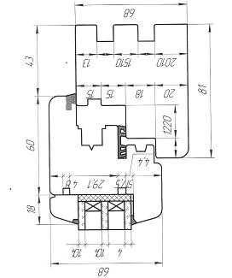
 | Рама «низ» открывающася, створка «низ» | 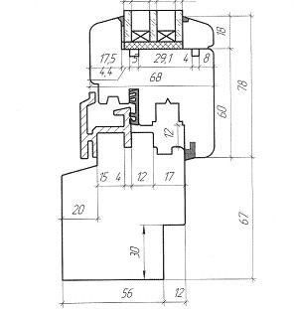
 | Рама «Верх – Бок Глухая» | 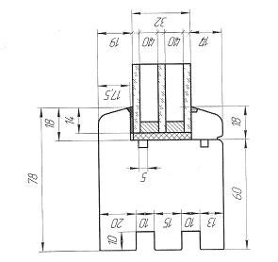
 | Рама «Низ Глухая» | 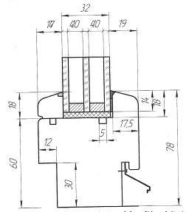
 | Импост вертикальный для варианта двухстворчатого окна | 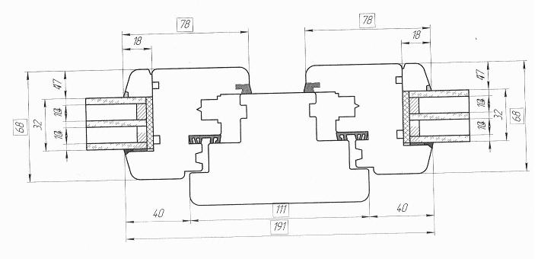
 | Импост вертикальный для варианта двухстворчатого окна с глухой частью | 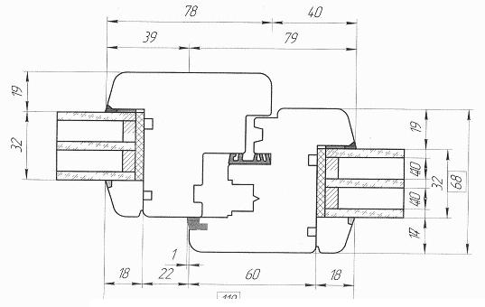
 | Импост вертикальный / горизонтальный для глухого окна или створки | 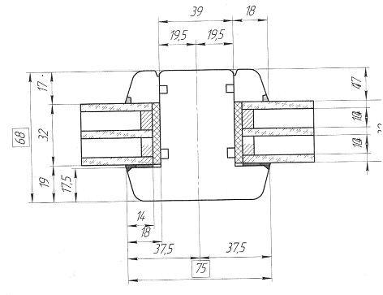
 | Импост горизонтальный для варианта когда сверху фрамуга, снизу – створка | 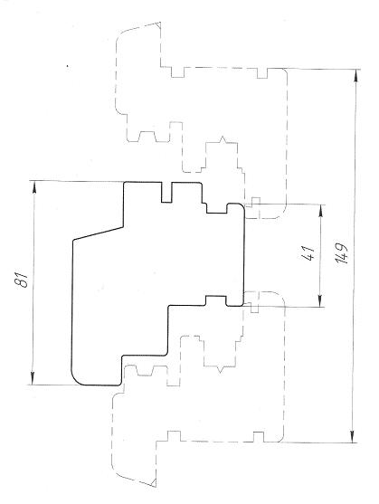
 | Импост горизонтальный для варианта когда сверху фрамуга, снизу – глухарь | 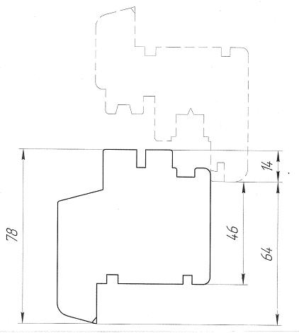
 | Модификатор (доборник), выравнивающий низ рамы под глухую часть | 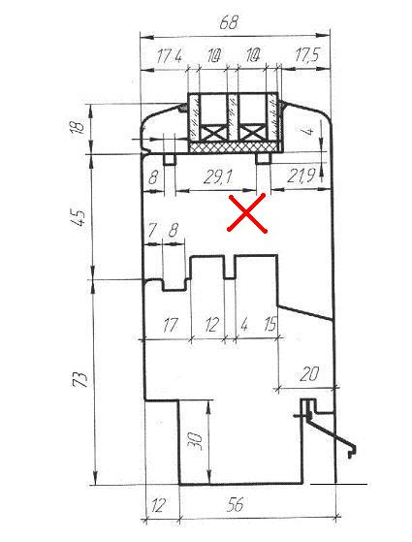
 | Модификатор (доборник), выравнивающий бок/верх стандартной рамы под глухую часть | 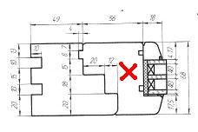
 | Модификатор (доборник), выравнивающий бок/верх стандартной рамы под глухую часть узкий | 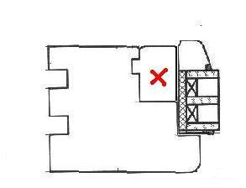
 | Профиль штульповой створки (притвора) | 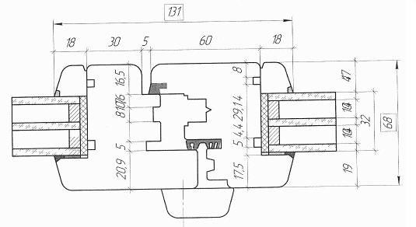
 | Доборник в балконную створку | 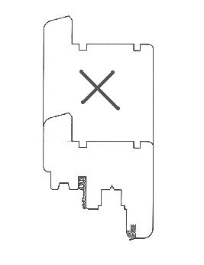

КОНСТРУКТИВНЫЕ ВАРИАНТЫ ОКОН, КОТОРЫЕ ВЫ ИЗГОТАВЛИВАЕТЕ
(нужное отметить знаком «+»)
!!! ПО ДАННЫМ ВИДАМ ОКОН НУЖНЫ РАСЧЕТЫ КРОЯ ПРОФИЛЕЙ И РАЗМЕРЫ СТЕКЛОПАКЕТОВ ДЛЯ ПРОВЕРКИ
(техкарты для цеха из предыдущей программы или ручные варианты расчетов)
 | Окно двухстворчатое с глухой частью  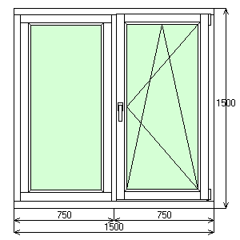 | Вариант исполнения:  № 1: Рама делается как для поворотного окна (левая часть не меняется). Глухая часть делается в виде готовой створки (шипуется) и вклеивается в раму. Правая часть в глухой створке делается из комбинированного импоста  Срез горизонтальный  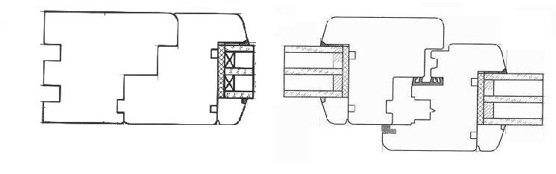  Срез вертикальный  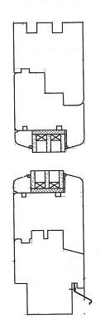  № 2: Ставится комбинированый вертикальный импост, левая вертикальная часть рамы делается глухой. В верхней и нижней части глухаря ставится модификатор выравнивающий плоскость под стеклопакет.  Срез горизонтальный  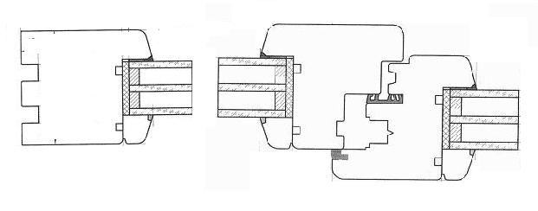  Срез вертикальный  № 3: Рама делается как для поворотного окна (левая часть не меняется). По середине ставится стандартный вертикальный импост под створку с обеих сторон. По периметру глухой части ставятся узкие доборники.  Срез горизонтальный  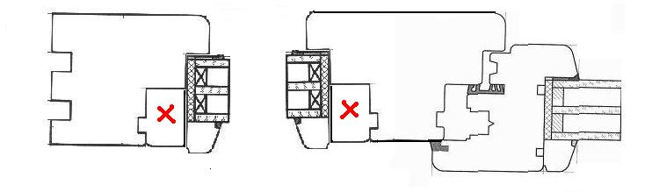  Срез вертикальный  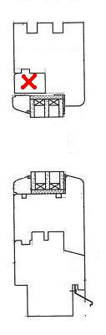
Окно двухстворчатое
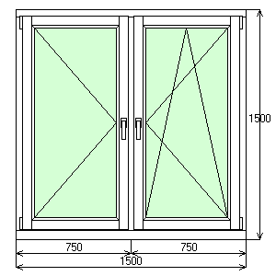
Окно глухое
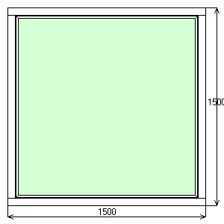
Окно глухое с импостом
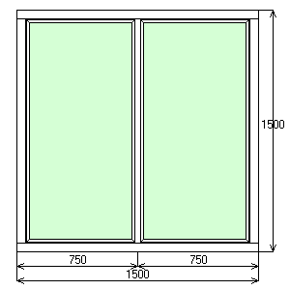
Окно двухстворчатое, снизу створка, сверху фрамуга
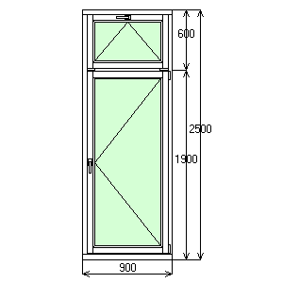
Окно двухстворчатое, снизу створка, сверху глухая
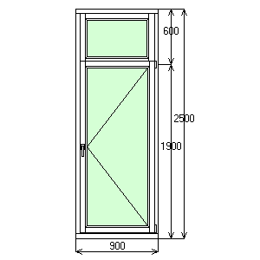
Окно двухстворчатое, снизу глухая, сверху фрамуга
